CUADERNILLO DE LENGUAJE
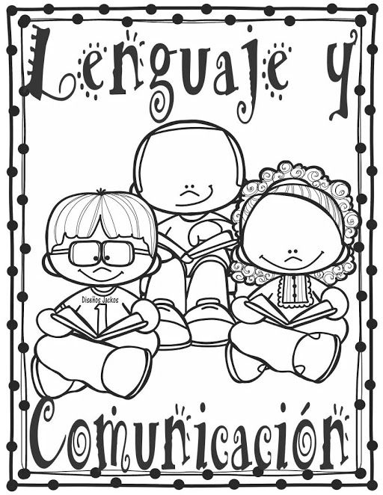

LICEO REINO DE DINAMARCA
EDUCADORA DE PÁRVULOS: Mariluz Román
KINDER 2020
Nombre del Alumno: _______________________________________________

ACTIVIDAD: Escribe la Vocal inicial de cada dibujo,
Píntalos de la siguiente manera
Rojo los que empiecen con O, Azul los con E, Amarillo los con I, Verde los con U, Rosado los con A.

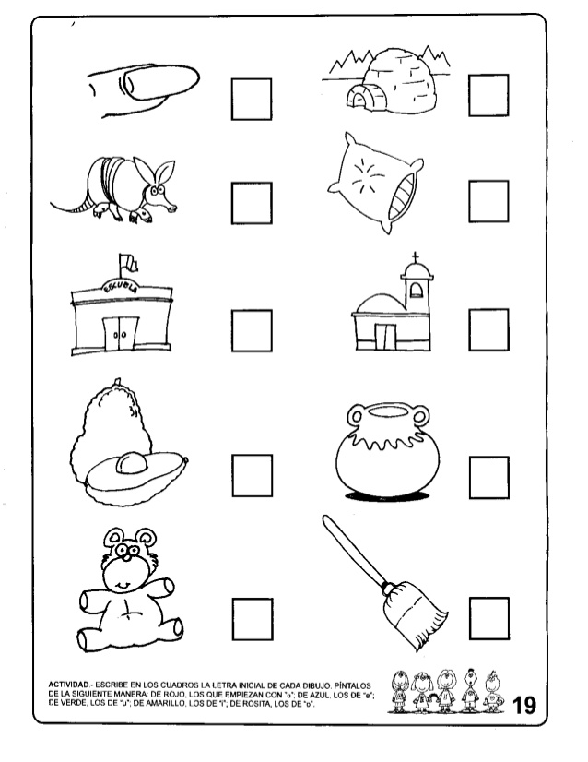

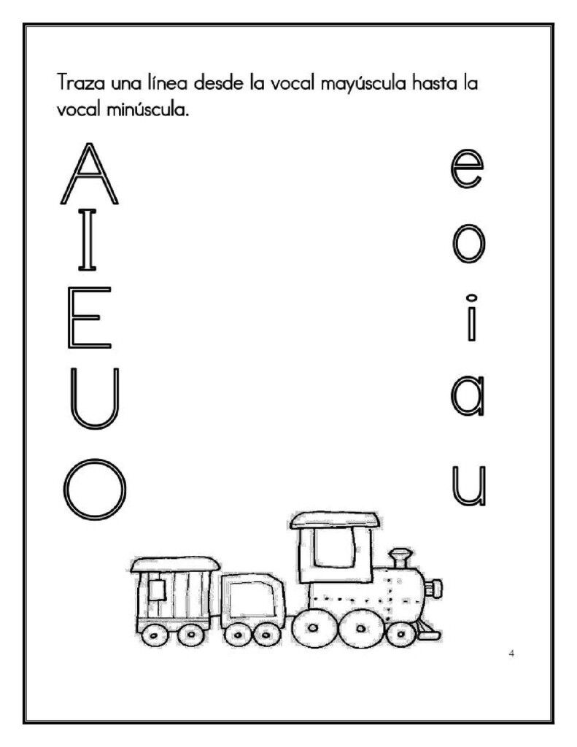

PINTA EL TREN

ACTIVIDAD: PINTA TODOS LOS DIBUJOS

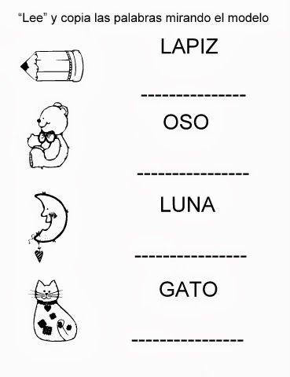

ACTIVIDAD
Lee Junto a un adulto.
Encierra con un círculo las vocales que aparecen en la lectura. Pinta los dibujos

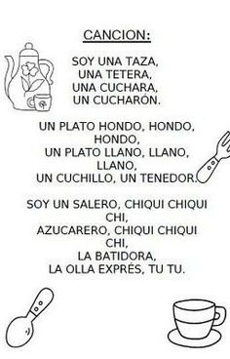

ACTIVIDAD: ESCRIBE LAS VOCALES QUE FALTAN EN CADA PALABRA
PINTA TODOS LOS DIBUJOS
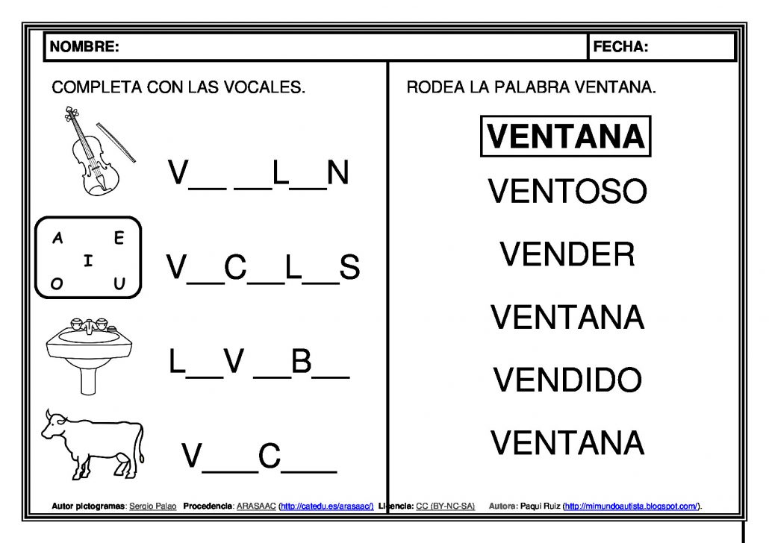

ACTIVIDAD: LEER JUNTO A UN ADULTO.
APRENDER POESIA
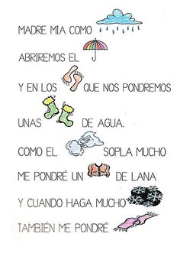
ENCERRAR EN UN CÍRCULO TODAS LAS VOCALES QUE ENCUENTRES.

ACTIVIDAD: DIBUJA CÍRCULOS COMO TANTAS SÍLABAS TENGA CADA DIBUJO.
EJEMPLO:
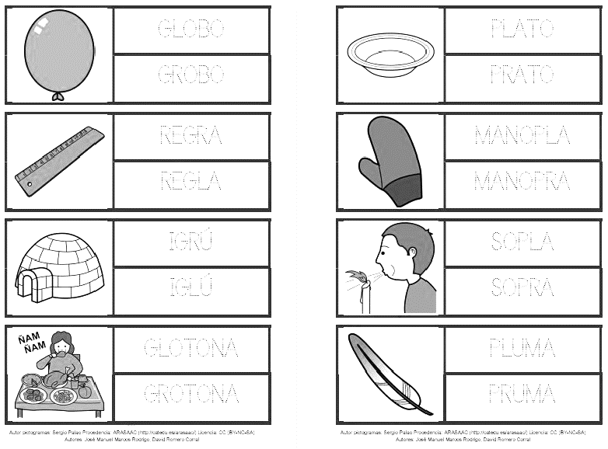

ACTIVIDAD: DIBUJA CÍRCULOS COMO TANTAS SÍLABAS TENGA CADA DIBUJO.

ACTIVIDAD
Pinta el número de sílabas que corresponda a cada dibujo.
Pinta todos los dibujos.

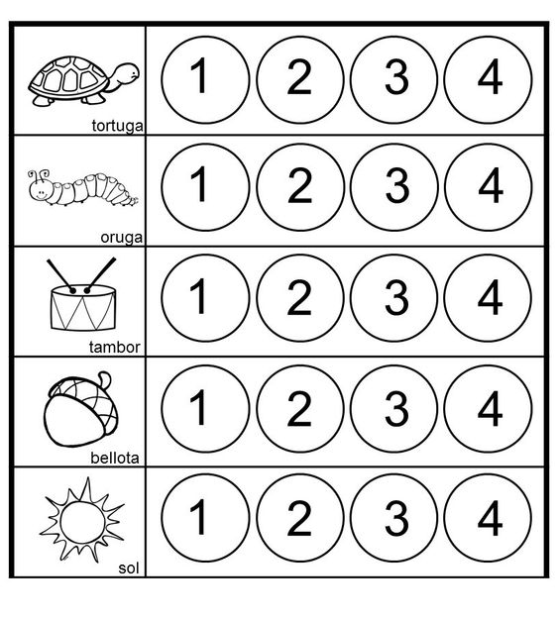

ACTIVIDAD
Pinta el número de sílabas que corresponda a cada dibujo.
Pinta todos los dibujos.

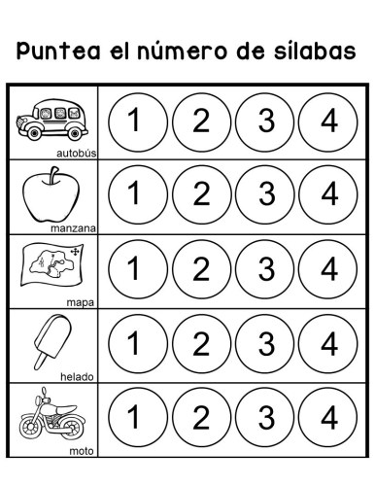

ACTIVIDAD
Pinta el número de sílabas que corresponda a cada dibujo
Colorea todos los dibujos

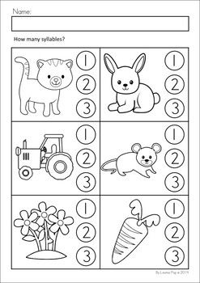

ACTIVIDAD
Leo y formo palabras escribiendo las vocales que faltan
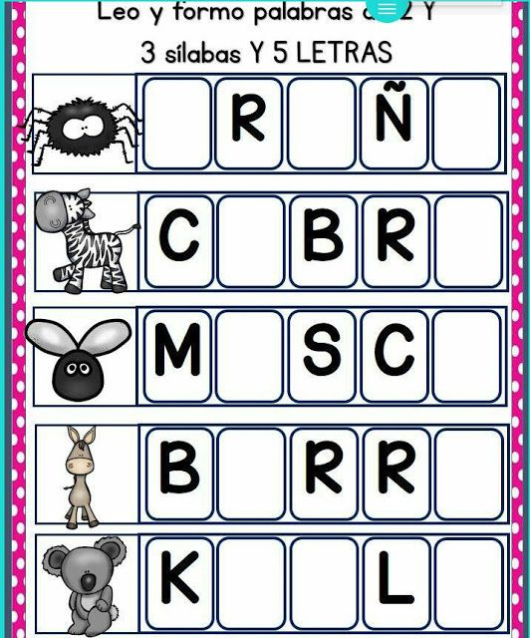

ACTIVIDAD
Pinta el número de sílabas que corresponda a cada dibujo.
Pinta todos los dibujos.

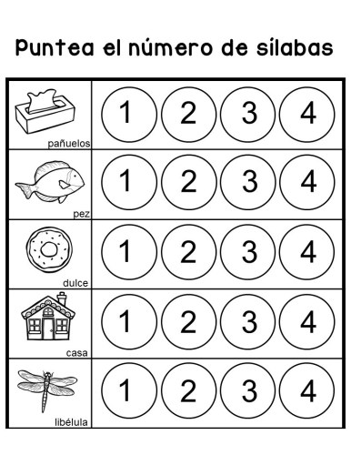

Lecturas comprensivas para niños
Actividad: Lee en compañía de un adulto y contesta las preguntas
Colorea el dibujo.

COLOREA EL CARACOL

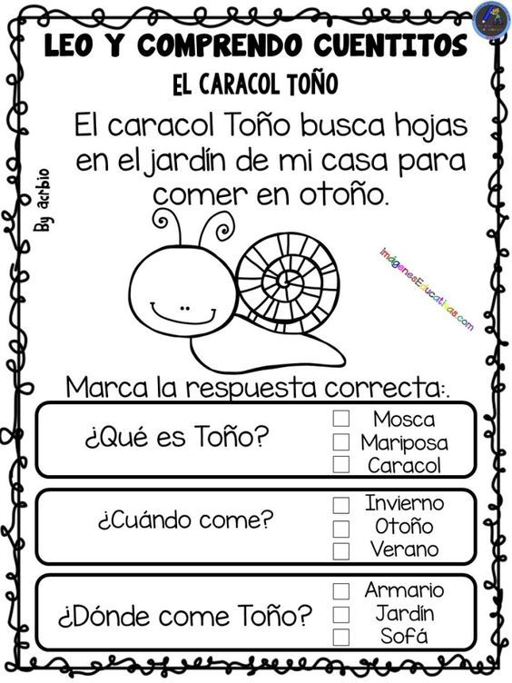

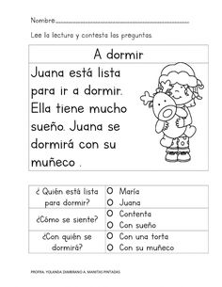

COLOREA EL DIBUJO

COLOREA EL DIBUJO



